***Lampiran 11***

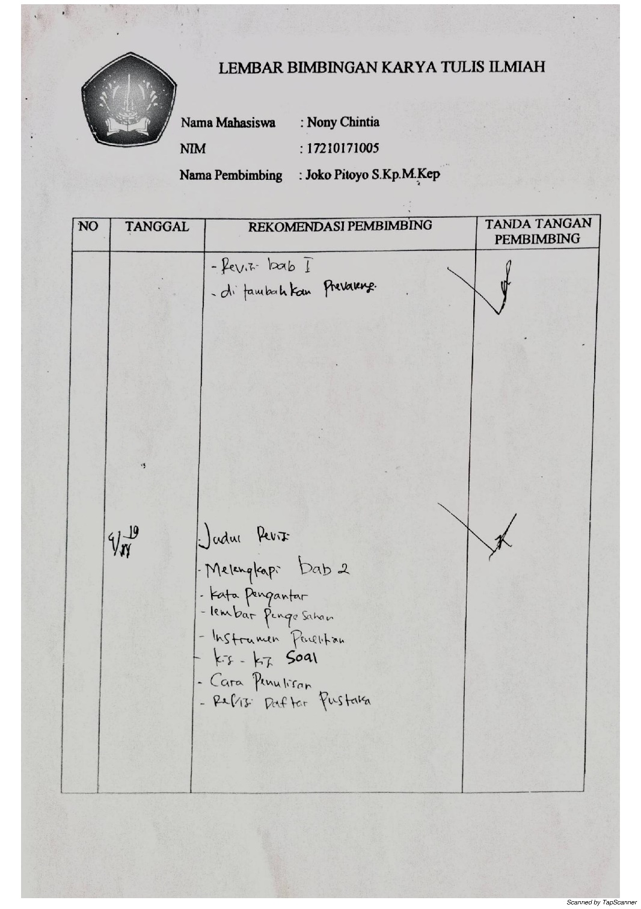

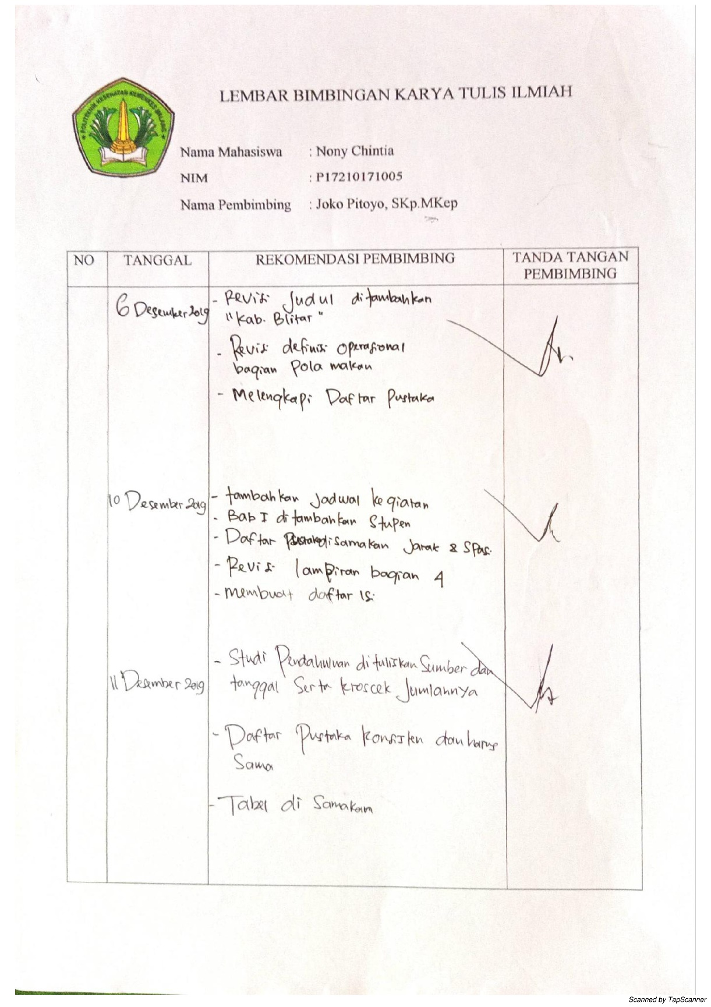

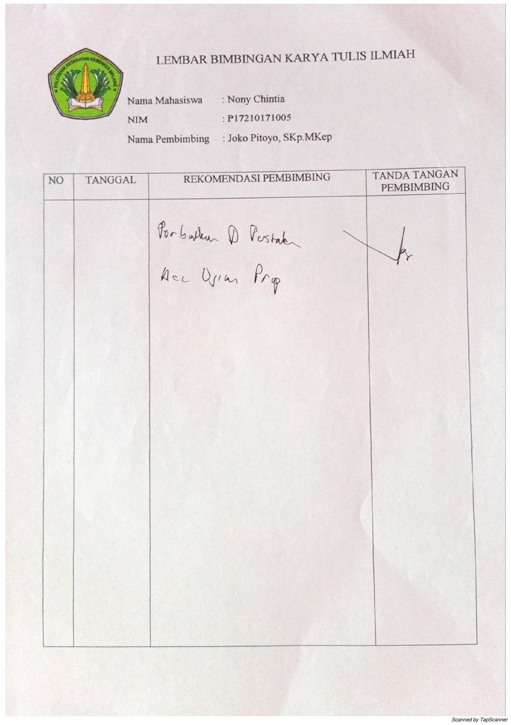

LEMBAR BIMBINGAN KARYA TULIS ILMIAH

NamaMahasiswa : Nony Chintia

NIM : P17210171005

NamaPembimbing : JokoPitoyo, SKp.MKep

|  |  |  |  |
| --- | --- | --- | --- |
| NO | TANGGAL | REKOMENDASI PEMBIMBING | TANDA TANGAN PEMBIMBING |
|  | 20 Mei 2020  18 Juni 2020 | 1. Lengkapi bab 1-3 dengan kata pengantar, daftar isi, daftar tabel, lampiran, dll 2. Cover masih tertulis proposal 3. Pada gambaran umum tempat penelitian global saja dan batas desa di buat narasi dan singkat saja 4. Jumlah penduduk berdasar umur dibuat umur sesuai istilah pergolongan umur, misal anak remaja dewasa muda, dewasa dan seterusya 5. Untuk subyek penelitian terkait kebiasaan olahraga di tambahkan olahraga berapa kali seminggu dan berapa menit tiap olahraga 6. Data terkait pengukuran tekanan darah pada kedua subyek belum terlihat, tolong ditambahkan 7. Abstrak dibuat 1 spasi 8. Kata pengantar tahun 2019 diganti saat ini juni 2020 9. Waktu penelitian sebutkan tanggal berapa sampai dengan berapa 10. Daftar pustaka spasi antar judul 2 spasi dalam judul 1 spasi 11. Pada prinsipnya ACC untuk ujian |  |

LEMBAR BIMBINGAN KARYA TULIS ILMIAH

NamaMahasiswa : NonyChintia

NIM : P17210171005

NamaPembimbing : JokoPitoyo, SKp.MKep

|  |  |  |  |
| --- | --- | --- | --- |
| NO | TANGGAL | REKOMENDASI PEMBIMBING | TANDA TANGAN PEMBIMBING |
|  | 19 Juni 2020  22 Juli 2020 | 1. Dibagian keterbatasan study kasus untuk di perjelas 2. Untuk abstrak di tambahkan keyword 3. ACC KTI |  |

LEMBAR BIMBINGAN KARYA TULIS ILMIAH

NamaMahasiswa : Nony Chintia

NIM : P17210171005

Nama Penguji : Dr. Tri Johan Agus Y, S.Kp, M.Kep

|  |  |  |  |
| --- | --- | --- | --- |
| NO | TANGGAL | REKOMENDASI PENGUJI | TANDA TANGAN PENGUJI |
|  | 19 Juni 2020  22 Juli 2020 | 1. Bab 3 dibagian lokasi dan waktu penelitian di perbaiki, diberi tanggal dan tahun yang jelas 2. Untuk bab 5 di kesimpulan lebih di merujuk ke subjek 3. ACC |  |

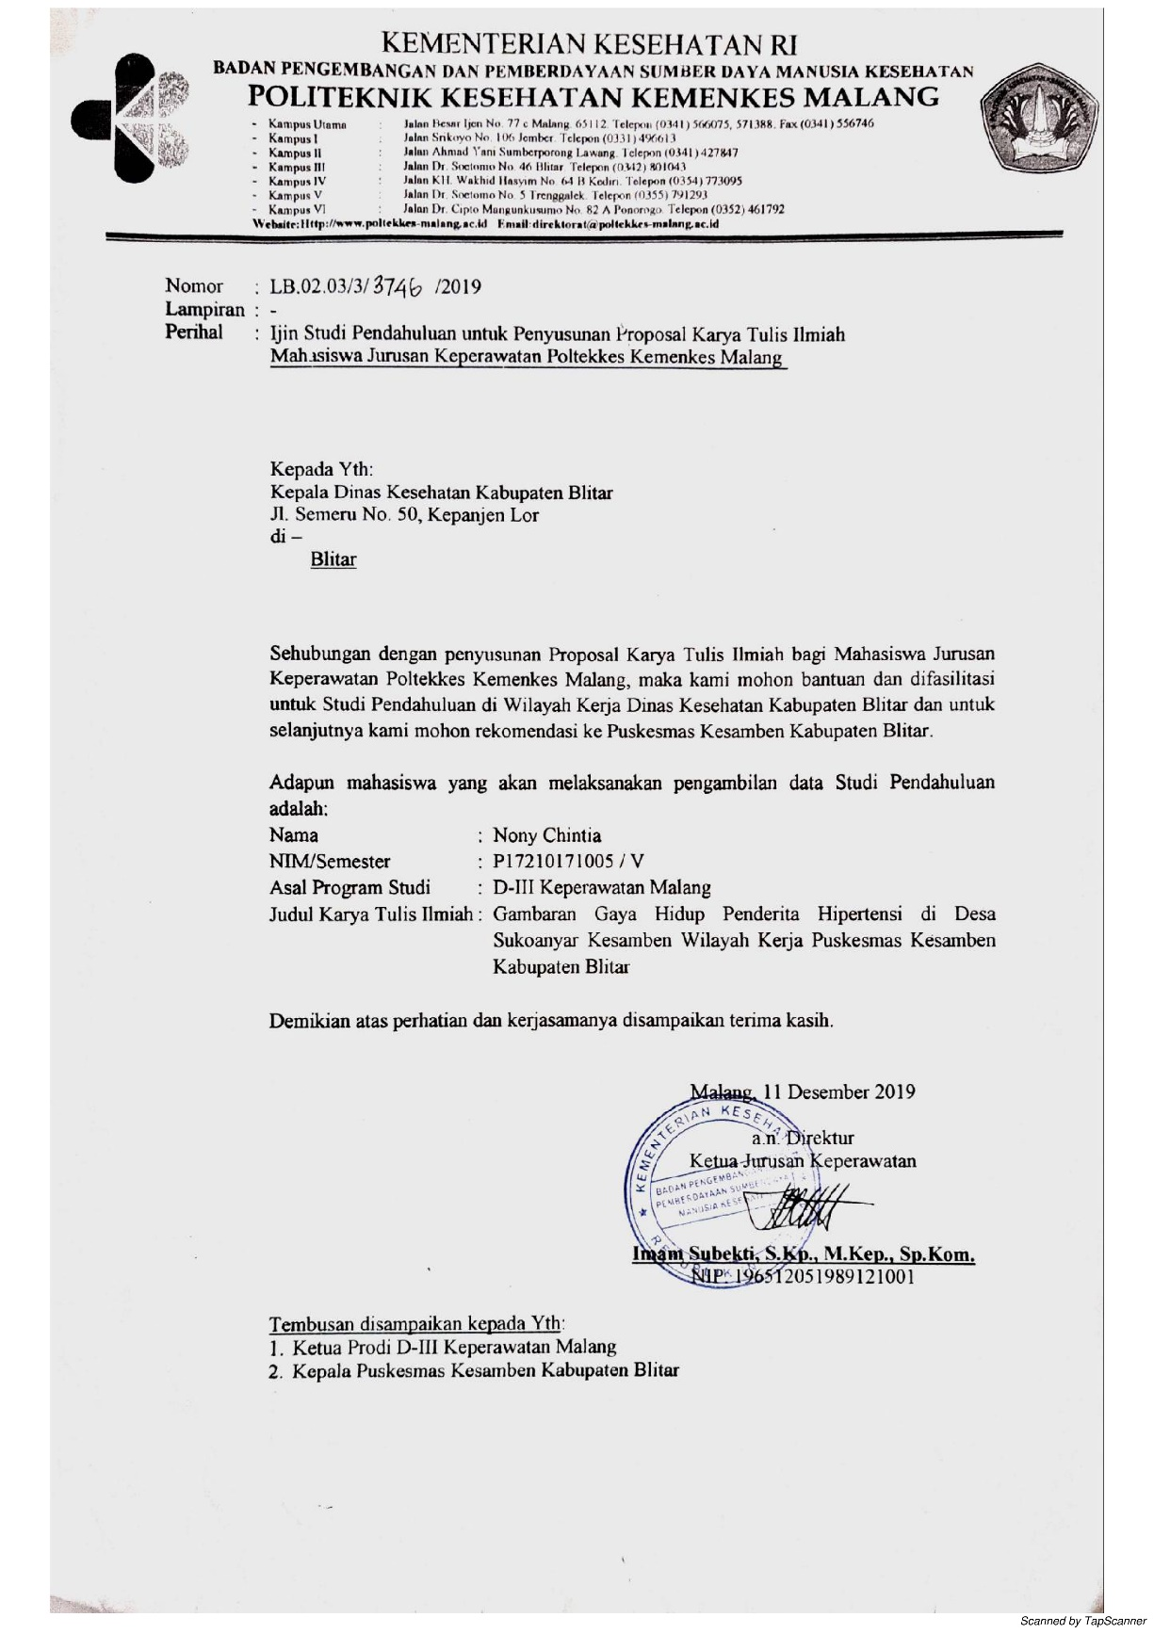***Lampiran 12***

***Lampiran 13***

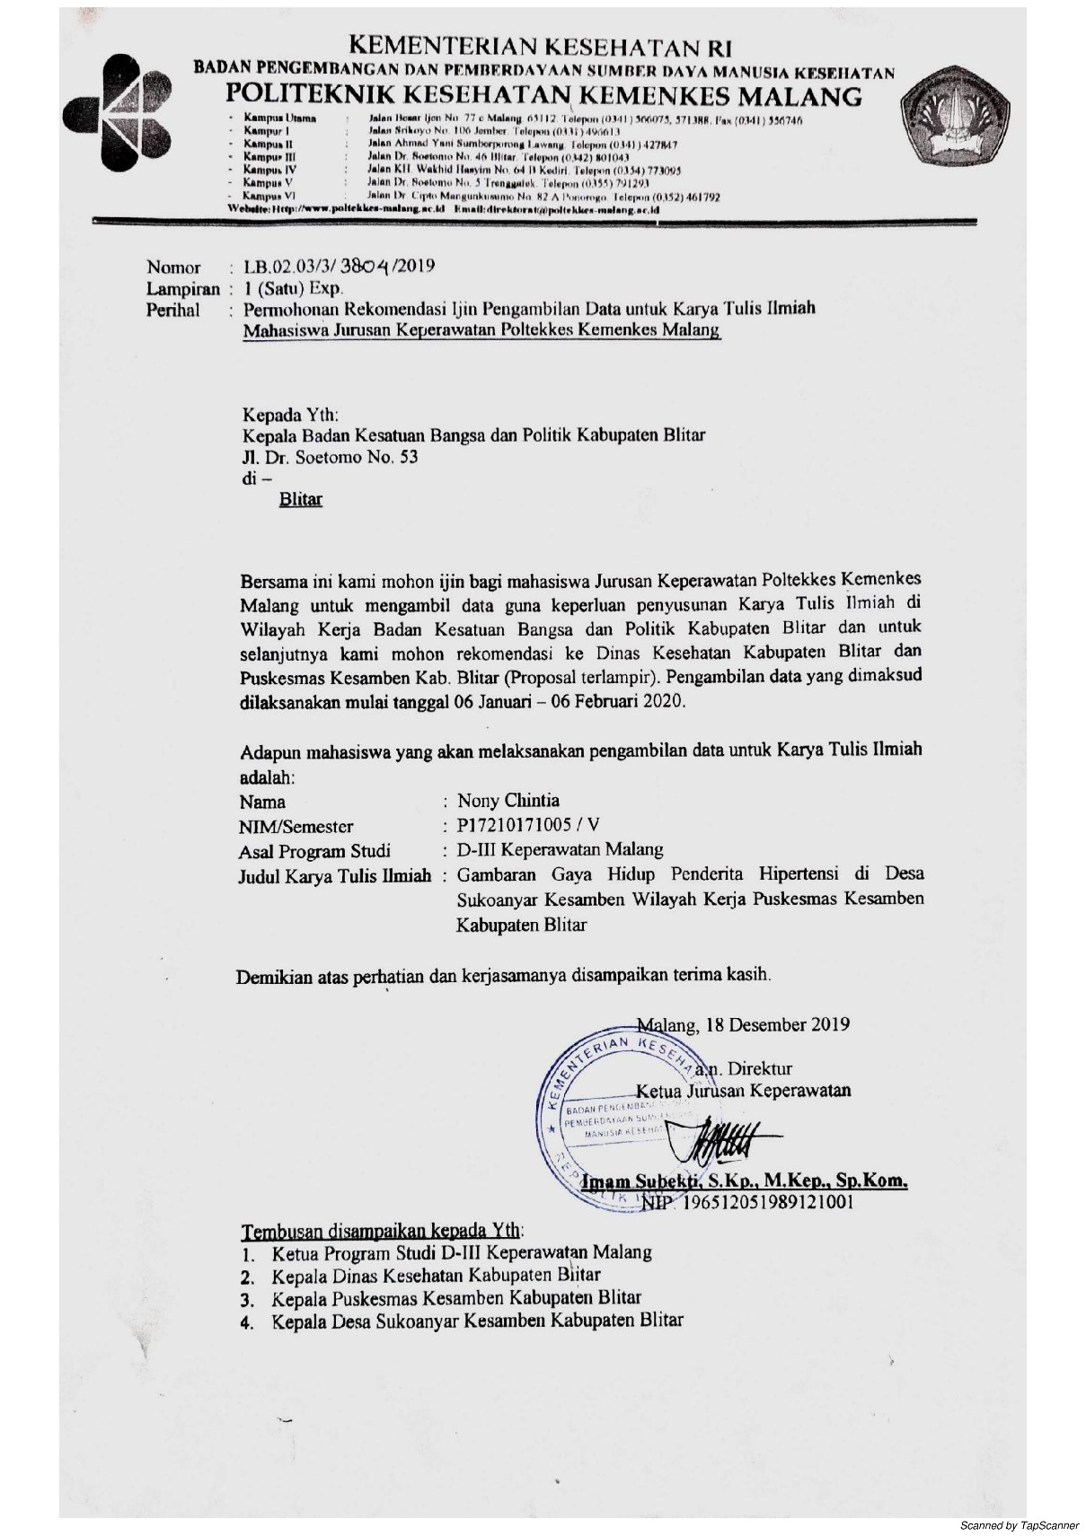

***Lampiran 14***

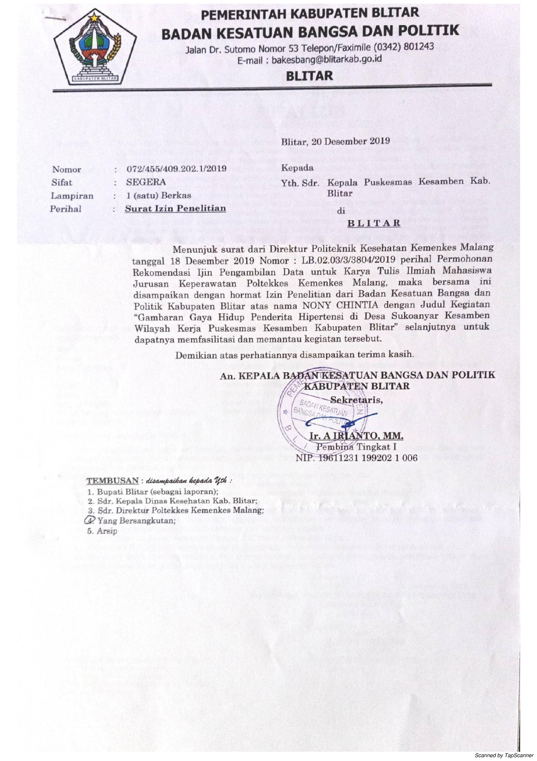

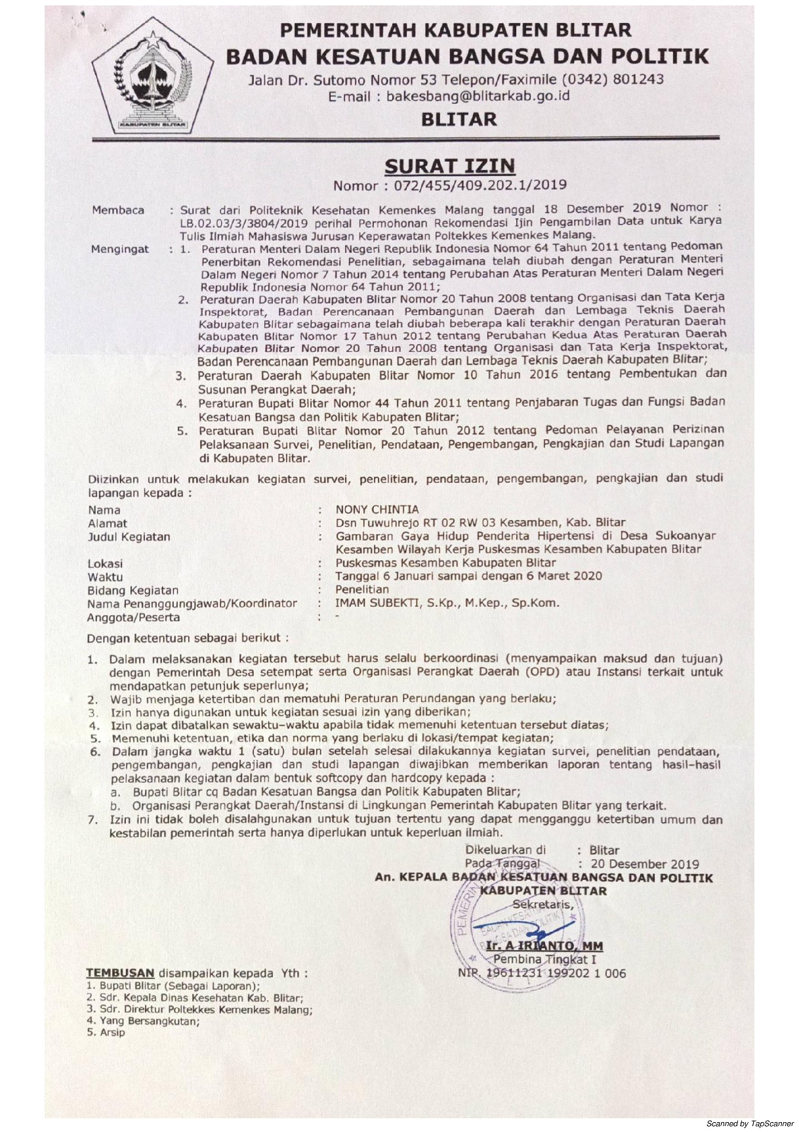

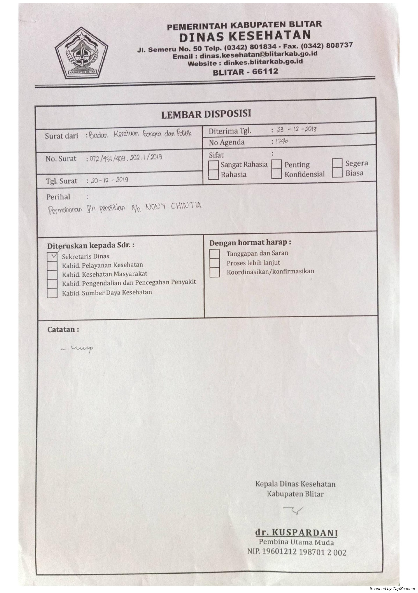***Lampiran 15***

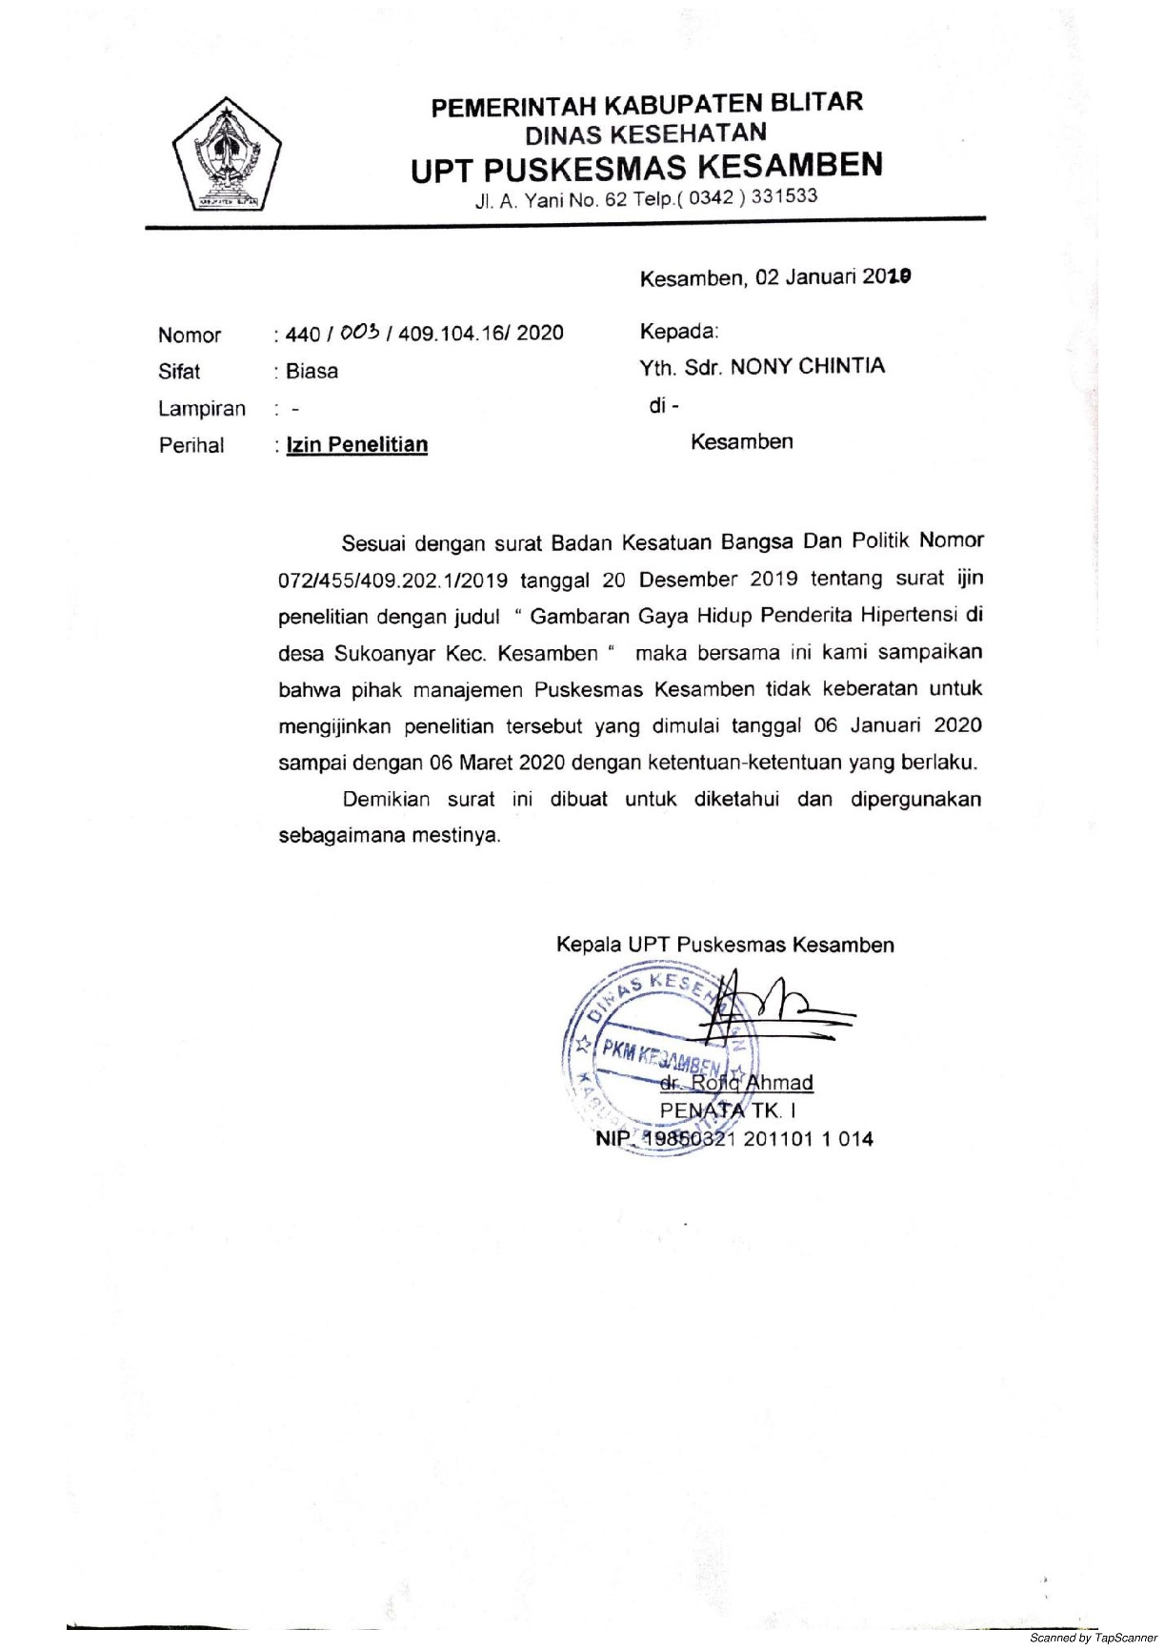***Lampiran 16***